Онкологическая и паллиативная помощь: как реализуется программа модернизации городских больниц
08.06.2022

Онкологическая и паллиативная помощь: как реализуется программа модернизации городских больниц
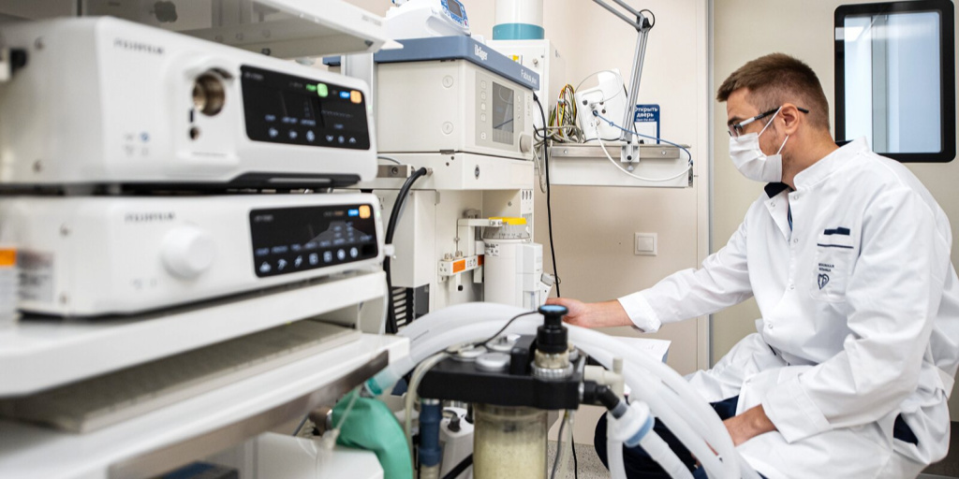
Один из самых крупных проектов — комплексное обновление городской клинической больницы имени С.П. Боткина.
В Москве активно обновляют медицинскую инфраструктуру. В модернизированных корпусах больниц создают комфортные условия для пациентов и внедряют новые методы диагностики и лечения.
В 2021 году отремонтировали шесть крупных корпусов больниц общей площадью свыше 30 тысяч квадратных метров, в обновленных зданиях также открыли два эндоскопических центра. В этом году после капремонта пациентов начали принимать корпуса Боткинской больницы, городской клинической онкологической больницы № 1 и Московского многопрофильного центра паллиативной помощи.
В апреле начался капитальный ремонт корпуса № 20 Боткинской больницы, здесь будет Московский городской урологический центр. Специалисты установят новый вентилируемый фасад, заменят покрытие кровли, а также системы электро- и водоснабжения, отопления, канализации, кондиционирования и вентиляции, установят новые окна, двери и перегородки, выполнят внутренние отделочные работы с использованием современных безопасных материалов. Также смонтируют новые лифты, оснащенные кнопками со шрифтом Брайля и звуковым сигналом прибытия на этаж. После ремонта здесь будет современная диагностическая база — МРТ, КТ, рентген-кабинет, а также шесть операционных с четырьмя роботическими хирургическими комплексами.

Комплексное развитие Боткинской больницы
Капремонт корпуса № 20 — часть программы комплексного развития Боткинской больницы, крупнейшего проекта по созданию современного многопрофильного стационара. Больница — одно из крупнейших многопрофильных лечебных учреждений города. Планируют отремонтировать и оснастить современным оборудованием 13 ее корпусов, восемь из которых уже работают после ремонта.
В 2021 году после модернизации заработал хирургический корпус № 7. Здесь расположились два подразделения — отделение гнойной хирургии с костной патологией и хирургический стационар кратковременного пребывания для пациентов с урологическими, травматологическими, ортопедическими и лор-патологиями (так называемая хирургия одного дня). Теперь в отделении гнойной травматологии и хирургии проводят на 30 процентов больше операций, а в стационаре кратковременного пребывания оказали помощь в два раза большему числу пациентов, чем за такой же период до ремонта. За полгода медики провели более семи тысяч операций.
В начале апреля пациентов начал принимать межокружной нефрологический центр. Он находится в трехэтажном здании площадью более 6,5 тысячи квадратных метров, в нем заменили инженерные системы и выполнили современную внутреннюю отделку. Пациенты могут получить здесь все виды специализированной нефрологической медицинской помощи в комфортных условиях. Ремонт позволил внедрить уникальные методы лечения и открыть в больнице новые подразделения.
Также идет ремонт в корпусе № 9. В нем отремонтируют фасад и кровлю, усилят фундамент, заменят инженерные системы, установят новые окна и двери. Это объект культурного наследия, поэтому в нем выполнят еще и реставрационные работы. Профиль клиники не изменится, и после обновления пациентам будет по-прежнему оказывать помощь отделение хирургии.
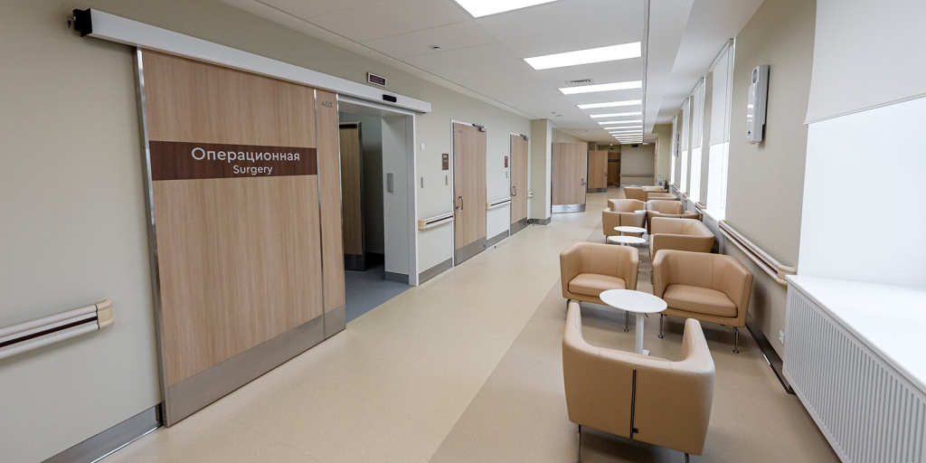

Онкологическая помощь
В 2021 году в составе онкологической службы города появилось два новых подразделения — центры амбулаторной онкологической помощи в корпусе № 28 Боткинской больницы для жителей ЗАО и в составе городской клинической онкологической больницы № 1 на Загородном шоссе. В этих зданиях обновили все системы и установили новое оборудование. В каждом из них работают все необходимые службы для быстрой и качественной диагностики и лечения онкозаболеваний, а также созданы комфортные условия для пациентов.
В течение полугода в Москве заработали три эндоскопических центра: в отремонтированных помещениях больниц имени С.П. Боткина и В.М. Буянова, а также в новом амбулаторно-поликлиническом корпусе Московского многопрофильного клинического центра «Коммунарка». В центрах проводят высокоэффективные диагностические обследования на оборудовании экспертного класса под мягкой внутривенной седацией. Направление сюда можно получить при наличии показаний. Весь процесс обследования занимает от одного до двух часов, а медицинская документация ведется в электронном виде и сохраняется в электронной медкарте.
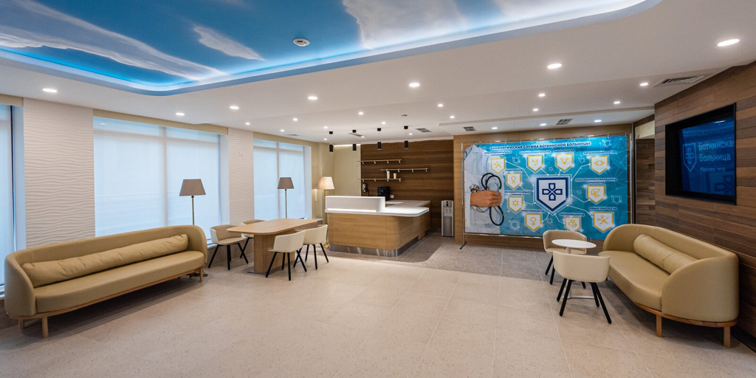
В апреле этого года после капитального ремонта открылся хирургический корпус городской клинической онкологической больницы № 1. Семиэтажное здание площадью 14,6 тысячи квадратных метров построили в 1986 году. Корпус обновлен полностью — это касается инженерных систем, оконных и дверных блоков, фасадов, внутренней отделки. Его открытие стало завершающим этапом создания единой диагностической и лечебной базы городской клинической онкологической больницы № 1 — одного из шести многопрофильных онкологических центров Москвы. В корпусе открыты круглосуточный и дневной химиотерапевтические стационары, отделения общей, абдоминальной и торакальной онкологии, онкоурологии, реанимации и интенсивной терапии, рентгенохирургических методов диагностики и лечения, клинико-диагностическая лаборатория и операционный блок. В новых операционных с самыми современными электрохирургическими установками и видеоэндоскопическими стойками врачи могут выполнять широкий спектр хирургических вмешательств при онкологических заболеваниях органов грудной клетки, легких, брюшной полости, забрюшинного пространства и органов мочевыделительной системы.
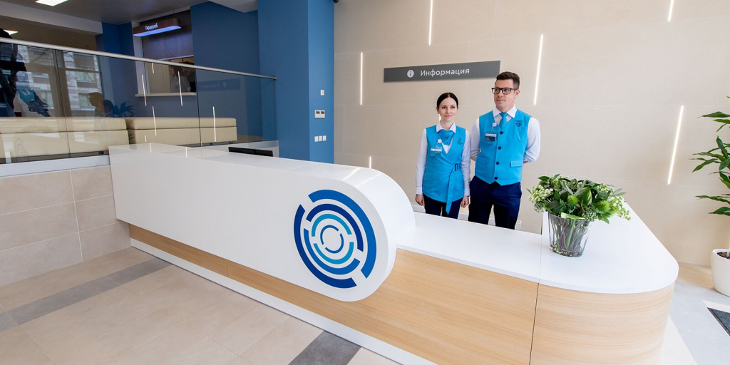

Паллиативная помощь
В конце 2021 года на улице Двинцев (дом 6, строение 1) открылся отремонтированный корпус Московского многопрофильного центра паллиативной помощи. За счет продуманного интерьера центр похож не на привычную больницу, а на дом-пансионат. В нем обустроили уютные палаты и установили практичное оборудование: системы подачи кислорода, инновационные ванны с гидромассажем, специальные подъемники для маломобильных пациентов.
В 2022 году после капитального ремонта начал работу первый в столице дом сестринского ухода «Люблино». Это новая форма оказания паллиативной помощи — здесь находятся пациенты, которым не требуется круглосуточная помощь врача, но нужен постоянный уход. Например, здесь принимают пациентов с нарушениями функции тазовых органов, пациентов с умеренными и тяжелыми когнитивными нарушениями — болезнью Альцгеймера или старческой деменцией. В новых паллиативных корпусах создают комфортную, почти домашнюю обстановку. Планируется, что до конца года после капремонта откроется еще два корпуса такого формата: дом сестринского ухода «Коломенское» (улица Академика Миллионщикова, дом 1, строение 2) и дом сестринского ухода «Даниловский» (1-й Щипковский переулок, дом 19, строения 1 и 2).
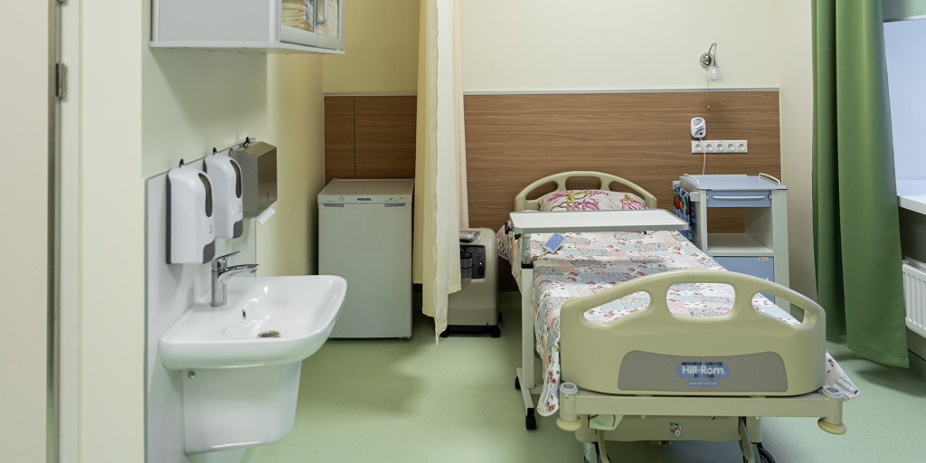

Помощь детям
Осенью 2021 года начал работу городской центр трансфузиологии в Морозовской детской больнице. Это первое в России специализированное учреждение для детской донорской крови. Оно объединяет все педиатрические и акушерские больницы Москвы в единую сеть. Отсюда происходит централизованный выбор и распределение компонентов крови для детей, в том числе новорожденных. Центр разместили в отремонтированном историческом корпусе больницы, построенном еще в начале ХХ века. Здание полностью обновили и оснастили современным оборудованием — в частности там появились уникальный лабораторный комплекс и криогенное хранилище.
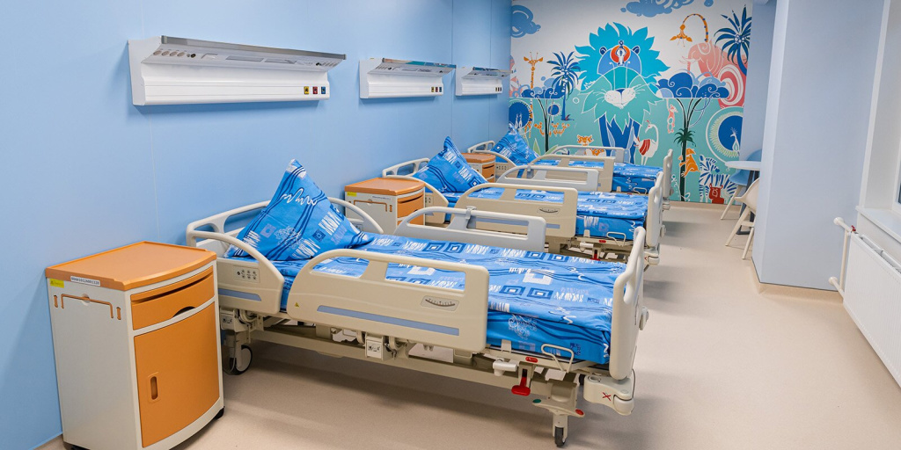

Адрес страницы: http://dirzdrav.mos.ru/presscenter/news/detail/10858321.html
ГБУ Дирекция развития объектов здравоохранения

